 | Manual do Sistema de Monitorização em Contínuo
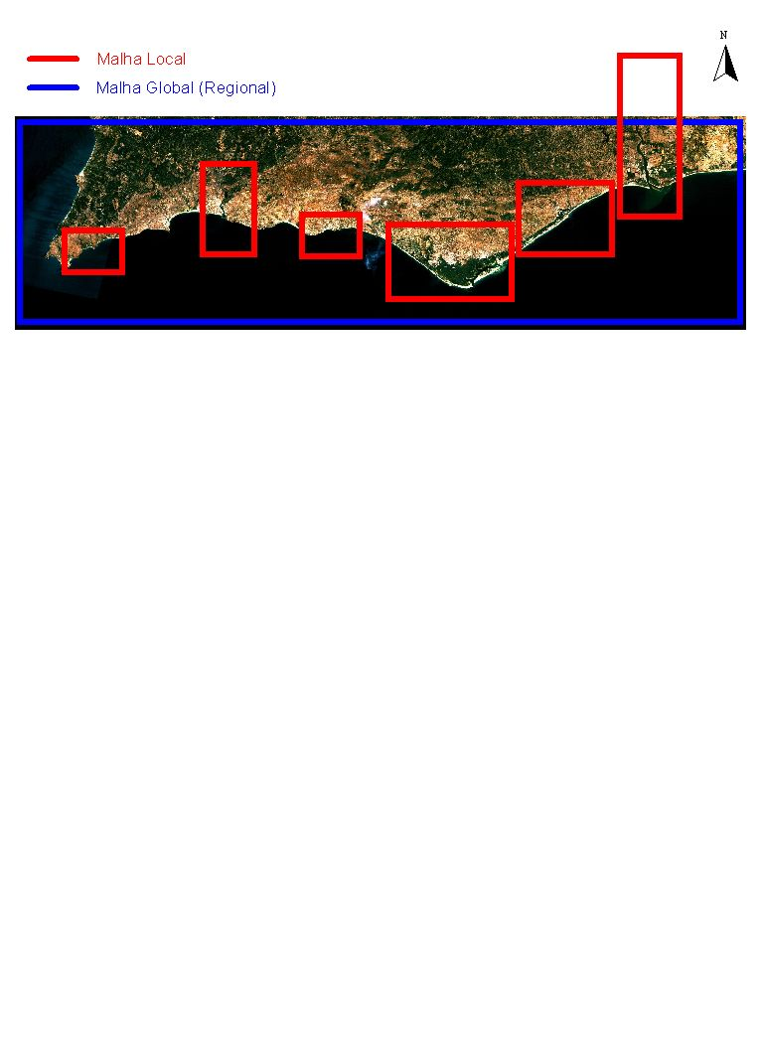

Escola Superior de Tecnologia
Universidade do Algarve
Descrição do sistema de monitorização em contínuo portátil a utilizar na área de atendimento das Águas do Algarve, nomeadamente no Estuário do Guadiana e Arade, Ribeira do Almargem, Zona de Descarga da ETAR de Faro Noroeste e emissários de Albufeira e Sagres.

Fevereiro de 2005 – Versão 2.43

Índice

Índice i
Manual do Sistema de Monitorização em Contínuo ii
Notas Teóricas iii
Revisão Geral ao Sistema de Monitorização em Contínuo 1
Descrição do funcionamento do sistema 2
Tratamento da informação 5
Ensaios Laboratoriais 6
Montagem do Sistema 8
INSTRUÇÕES DE MONTAGEM: 10
Lista de Material essencial para por em funcionamento o sistema 12
Considerações finais e Perguntas Frequentes 13
Referências Bibliográficas 15

Manual do Sistema de Monitorização em Contínuo Portátil

Diogo Anjos

Fevereiro 2005

Revisão

Revisão | Data | Alterações Efectuadas
2.3 | 21-01-2005
2.4 | 26-01-2005 | Alterações na montagem do datalogger que se encontra agora fechado  Introdução do capítulo “Revisão” neste manual
2.41 | 31-01-2005 | Revisão geral do documento sem alterações estruturais
2.42 | 07-02-2005 | Revisão geral do documento sem alterações estruturais
2.43 | 09-02-2005 | Revisão geral do documento e alteração da descrição da bomba de água usada no sistema

Introdução

Este sistema pretende ser o suporte técnico de aquisição de dados que permitem satisfazer as necessidades do nosso grupo – Maretec – no que diz respeito ao sistema de monitorização em contínuo. Pretendem também ser mais um suporte de validação dos resultados do modelo numérico MOHID e poderão eles próprios ser validados pelas análises laboratoriais das águas recolhidas durante os percursos efectuados nos locais de análise.
Este sistema pretende poder ser utilizado em qualquer tipo de embarcação. Existem alguns objectivos específicos que passam pela obtenção de perfis horizontais e verticais no Estuário do Guadiana e Arade, Ribeira do Almargem, Zona de Descarga da ETAR de Faro Noroeste e junto aos emissários de Albufeira e Sagres no Algarve.
A obtenção de dados em contínuo não é tecnicamente possível. No entanto, com uma elevada frequência de amostragem é possível fazer uma aproximação àquela situação com resultados aceitáveis. A frequência é tanto mais elevada quanto a resposta dos sensores o permitir.
Uma das questões teóricas mais relevantes que se coloca é: para um sistema deste tipo, o que são “resultados aceitáveis”? A resposta não é linear pois há várias considerações que tem de ser feitas.
Um dos componentes do sistema é uma sonda multiparamétrica. A calibração é um processo simples descrito em pormenor no manual da sonda utilizada – YSI 6600 EDS [1]. A verificação da calibração é um passo fundamental para se conseguir uma resposta positiva à pergunta efectuada. Assim foram feitos ensaios laboratoriais e testes específicos no sentido de conseguir a melhor garantia possível que quando o sistema vai ser usado está em condições óptimas de funcionamento. Com este pressuposto e com o cruzamento dos dados laboratoriais das análises de água pretende-se que seja possível produzir uma resposta positiva à questão. No final do documento são feitas algumas considerações referentes a esta contenda.
Sendo este um documento vivo faz sentido que existam várias versões do mesmo, à medida que vão havendo alterações. No sentido do utilizador ter a garantia de que está na posse de um documento controlado e actualizado, todas as páginas do corpo do texto devem estar assinadas pelo autor. A versão é sempre acompanhada da data mais recente de modificação e está escrita na capa e em rodapé neste documento.

Revisão Geral ao Sistema de Monitorização

Este sistema pretende conseguir leituras contínuas da qualidade da água dentro de uma embarcação em movimento. As medições são feitas em tempo real através de uma sonda multiparamétrica e integradas com dados de um medidor de caudal e de um GPS. Desta forma é possível a obtenção de perfis horizontais do local em estudo. A figura abaixo mostra um esquema do funcionamento do sistema.

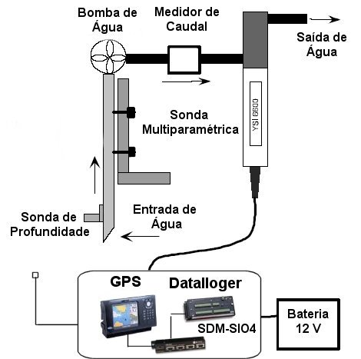

Figura 1. - A água exterior é bombeada e passa por uma câmara onde estão imersos os sensores. Os valores dos parâmetros da qualidade de água, coordenadas e caudal do circuito são armazenados no datalogger para posterior processamento da informação.

Este sistema é completamente portátil mas torna-se bastante mais prático ter alguns componentes instalados definitivamente no barco tais como a bomba, a bateria ou a estrutura de suporte à sonda.
Apesar deste ser um sistema autónomo, é fortemente aconselhável monitorizar o processo através de um computador portátil ligado ao datalogger pois assim ter-se-á a certeza de que os valores estão a ser medidos e escritos no disco rígido daquele.
Em barcos sem cabine e na presença de uma conjuntura meteorológica adversa devem ser tomadas precauções no sentido de proteger as ligações eléctricas, bateria, computador portátil e todo o equipamento susceptível a ser danificado por tais condições.
A situação ideal seria ter todos os componentes do sistema de mediação instalados no barco e onde os dados seriam retirados com o auxilio de um computador portátil ou outro sistema ainda mais prático. No futuro pode ser mesmo estudada a hipótese de colocar um sistema semelhante a este em barcos de ocasião, maximizando a aquisição de dados e minimizando os custos de monitorização a longo prazo.

Descrição do funcionamento do sistema

A água é bombeada e passa através do medidor de caudal. Neste ponto as principais considerações a ter são[2]:

- Na entrada e saída do sensor de caudal as tubagens têm de assumir uma posição de linha recta e horizontalidade tal como representado na figura 2 (idealmente o tubo deve ter 0,5 m de comprimento antes do medidor e 0,2 m depois sob pena do caudal poder ser estimado incorrectamente);

- O sentido do escoamento tem que ser cumprido (identificado no sensor);

De seguida a água entra no recipiente onde estão imersos os vários sensores na sonda multiparamétrica.
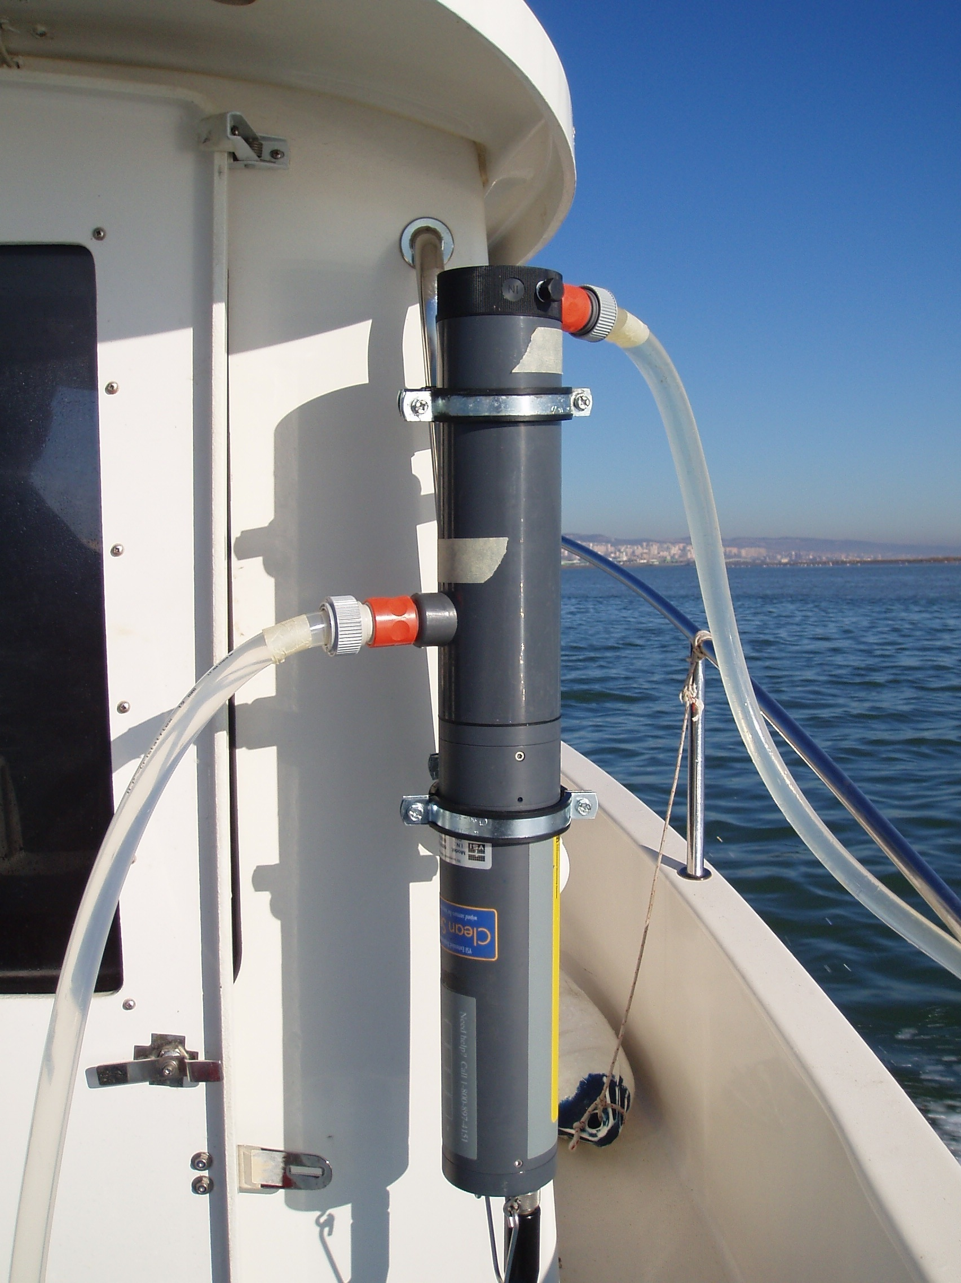

Figura 4 – Sonda utilizada no sistema em descrição (YSI 6600 EDS)

A posição ideal da sonda é na vertical com o cabo virado para baixo e com os sensores para cima. Pretende-se que, com a sonda nesta posição, se optimizem as fugas de ar das tubagens e do recipiente contendo os sensores.
As potencialidades de um sistema deste tipo são vastas mas a configuração que se utilizou nos testes fazia medições com uma frequência de 2 x 10⁻¹ Hz (1 por cada 5 segundos).
Actualmente as medições são feitas em intervalos regulares de duas por minuto de modo a permitir uma maior estabilização da leitura dos sensores.

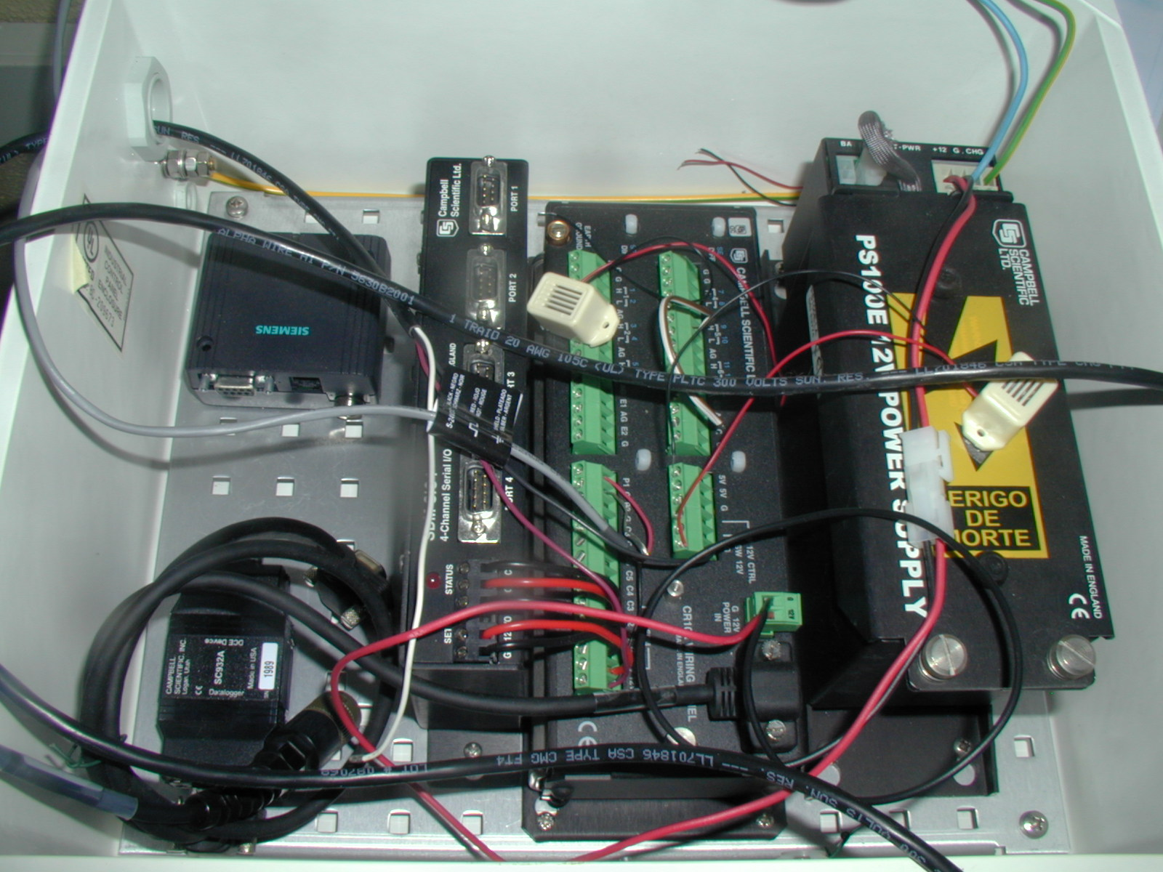
1

Figura 5 – Datalogger e acessórios utilizados no sistema (CR10X, Campell Scientific) evidenciando o botão para o ligar

O sistema foi concebido para fazer disparar um alerta sonoro quando o GPS ou a sonda não estiverem a enviar dados (por estarem desligados, por exemplo) ou ainda se o valor enviado pelo medidor de caudal for inferior a 3 dm³.min⁻¹ (este valor de 3 litros por minuto é o mínimo que este modelo de medidor de caudal consegue ler com erro aceitável [2]). O aviso sonoro tem um interruptor (dentro da caixa ambiental que contem o datalogger) e assim tem que se garantir que o mesmo está ligado no início do mapeamento.
A caixa ambiental do datalogger permite fazer todas as ligações permanecendo fechada, o que é vantajoso em termos de protecção do ambiente que a rodeia.
Este sistema necessita de um GPS que permita o envio de informação através do protocolo NMEA0183 por uma ligação RS232 através do sistema de interface SDM-SIO4 do datalogger.
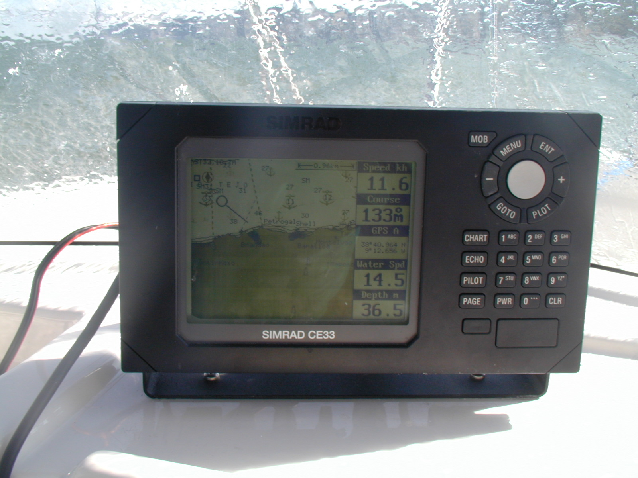
Figura 6 – Um dos GPS usados no sistema (SIMRAD CE33).

Com o GPS, a sonda e o medidor de caudal ligados correctamente ao datalogger e a funcionar o sistema encontra-se no estado óptimo de aquisição de dados e deverá registar esta informação num ficheiro ASCII com os vários valores separados por vírgulas. Este processo deve ser acompanhado por um computador portátil de modo a garantir o real armazenamento de dados e também porque permite a visualização numérica ou gráfica in-situ dos valores que estão a ser registados.

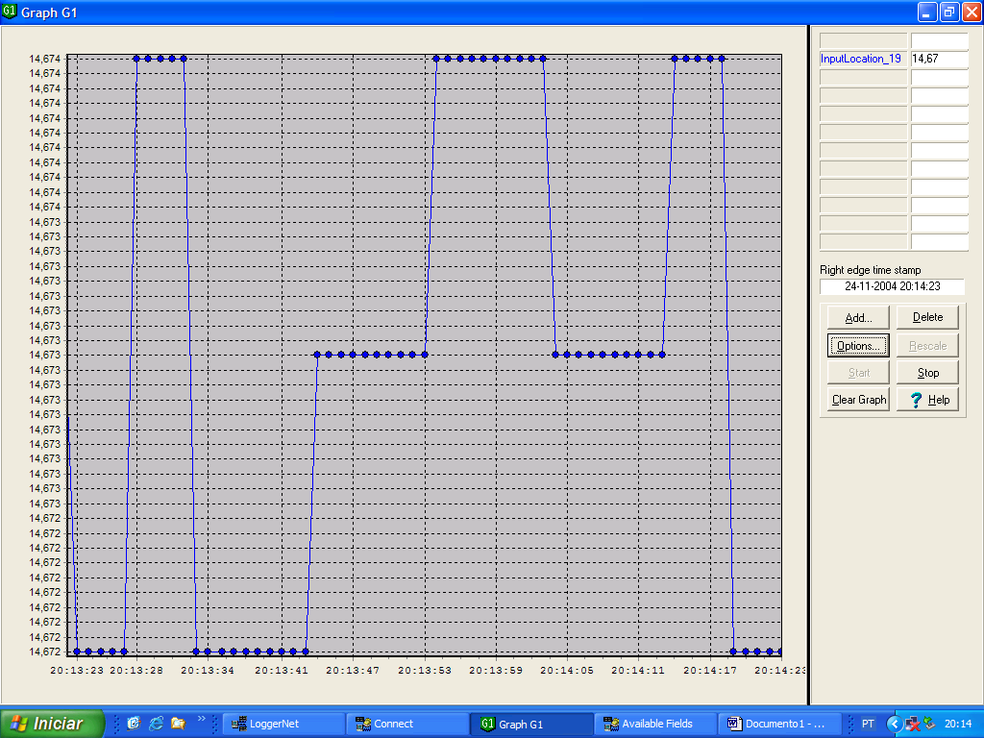

Figura 7 – Visualização em tempo real no computador portátil dos dados que estão a ser adquiridos (modo gráfico).

Com os avisos sonoros e esta visualização gráfica pretende-se que eventuais erros sejam detectados logo na altura e assim se evite a situação de só se reparar nos erros aquando do processamento dos dados em terra.
Apesar da visualização gráfica ser bastante mais intuitiva que a numérica, esta consegue mostrar todos os valores ao mesmo tempo permitindo uma monitorização mais rápida e eficiente.

Tratamento da informação

Como referido anteriormente a aquisição da informação é feita em registos de 30 segundos apresentado em linhas de texto ASCII. Podem ser adicionados e suprimidos parâmetros, diminuindo e aumentando respectivamente a autonomia de memória do datalogger. Essas alterações só são possíveis com a alteração do programa do datalogger e com uma eventual nova configuração dos equipamentos em causa (ver mais abaixo especificidades desta escrita para o disco).
Para processamento posterior da informação está a ser desenvolvida uma base de dados em PostegreSQL adequada ao tipo de dados em causa tendo em atenção o grande volume de dados gerados por um sistema desta natureza e as suas diversas especificidades.

Ensaios Laboratoriais

Para conseguirmos chegar obter os tais “resultados aceitáveis” discutidos anteriormente é fundamental tomar uma série de iniciativas entre as quais adquirir as soluções de calibração do fabricante ou equivalentes.
Na ausência destas soluções é importante encontrar alternativas mesmo que recorrendo a parceiros.
Com a ajuda dos laboratórios da Simtejo em Frielas e do laboratório de análise de água do IST foi possível verificar a calibração todos os sensores com sucesso. Um dos sensores mais importantes para as análises consideradas pelo grupo é o da condutividade. Devido a alguns resultados de campo estarem fora do limite superior esperado de acordo com as condições de meio, pressão e temperatura (valor máximo rondará os 37 e os resultados mostravam valores de 41) foi dada mais atenção à calibração e verificação de calibração deste sensor tal como se descreve mais à frente neste capítulo.
A condutividade mede a facilidade da água em transferir uma corrente eléctrica, propriedade esta que é proporcional à concentração de iões contidos naquela.
A salinidade é uma medida específica de sólidos dissolvidos baseada na concentração de sais encontrados no oceano. Tecnicamente a salinidade não pode ser medida mas sim ser dada como resultado de, por exemplo, uma comparação. Assim os valores de condutividade e temperatura podem ser integrados em fórmulas empíricas e resultar num valor de salinidade. Como é este o valor efectivamente que interessa aquando da caracterização de um estuário o sensor foi calibrado segundo este parâmetro (nas condições de ausência das soluções de calibração de condutividade este é o procedimento possível mais prático).
Na preparação da validação da calibração foram efectuadas várias soluções salinas nas seguintes condições:

Solução | Concentração  [partes por milhar] | Concentração  [partes por milhão] | Temperatura  [ºC] | Valor medido após calibração  [parte por milhar]
1 | 1 | 1 000 ppm | 15,4º | 1,03
2 | 2 | 2 000 ppm | 15,4º | 2,05
3 | 5 | 5 000 ppm | 15,4º | 5,02
4 | 10 | 10 000 ppm | 15,6º | 10,03
5 | 15 | 15 000 ppm | 15,6º | 15,00
6 | 20 | 20 000 ppm | 15,4º | 19,99
7 | 30 | 30 000 ppm | 15,4º | 30.14
8 | 40 | 40 000 ppm | 15º,4 | 41.20
Tabela 1 – Resumo dos registos da preparação das soluções de verificação de calibração

Para o cálculo da concentração em psu foi tido em conta que esta unidade de concentração representa uma fracção mássica na proporção de 1 para mil. Assim e partindo de uma massa volúmica de 1g/cm³ para a água foram pesadas várias quantidades de sal marinho seco e adicionada água destilada até perfazer a quantidade desejada.
Estas soluções foram preparadas com auxílio a balanças analíticas com uma precisão inferior a 1x10⁻⁴g e balões volumétricos de 1dm³. Os resultados estão descritos na tabela 1.
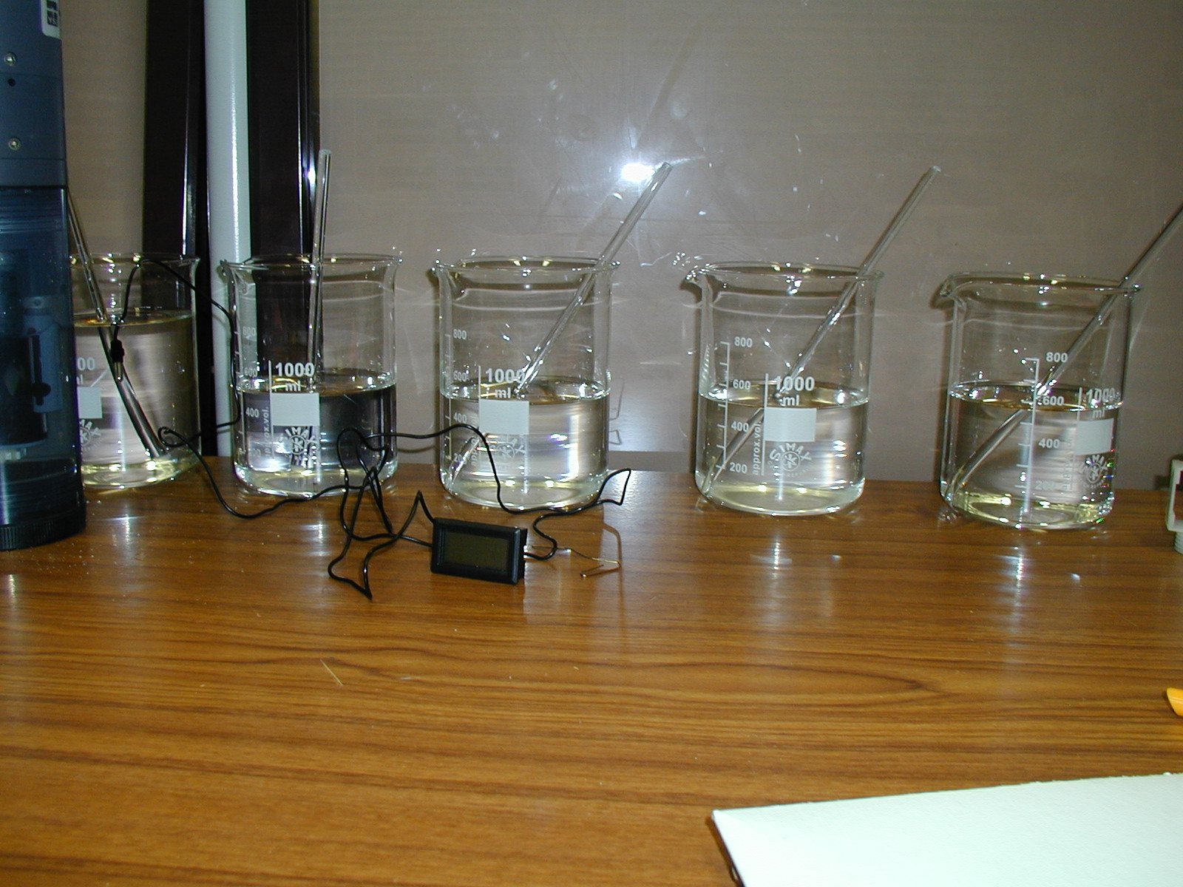
Figura 9 – Pormenor das soluções nos copos onde se realizaram as verificações da calibração

A sonda foi calibrada com uma salinidade de 15 por ser um valor médio para leituras em estuário. Os valores da verificação da calibração para este parâmetro estão descritos na tabela 1.
Resta referir que uma das verificações de calibração foi executada na presença de um técnico representante do vendedor autorizado e certificado da YSI.

Montagem do Sistema

A montagem do sistema em si é bastante facilitada pelos tubos de encaixe rápido e pode ser revista por sectores. Todos os componentes de um determinado sector devem estar guardados juntos na respectiva recipiente de transporte. Assim é agora revista a montagem por sector: Dado que os componentes se encontram secos à partida seria conveniente recebê-los da mesma forma à chegada tendo em vista a longevidade do material.

Sector 1 – Sonda e Bomba de Água – Caixa Preta de Plástico

Componentes:

- Bomba de água contendo filtro e cabos eléctricos – Bombeia a água para o sistema
- Sonda Multiparamétrica – Deve ser calibrada e verificada antes de cada campanha
- Recipiente de entrada e saída de água, de cor escura com uma entrada e uma saída de água (OUT)
- Copo de calibração da sonda, transparente, sem orifícios
- Cabo de alimentação e sustentação da Sonda
- Invólucro do terminal da sonda (protege o terminal onde se instala o cabo que liga ao Datalogger)
- Medidor de caudal com os dois tubos que lhe estão ligados

Sector 2 – Computador e GPS – Mala Preta em tecido

Componentes:

- GPS pequeno preto e cabo de ligação ao datalogger
- Computador portátil com software do Datalogger e da sonda instalado e com a bateria em condições em mala de pele. Contem também o inversor de corrente.

Sector 3 – Datalogger – Caixa Ambiental Branca

Componentes:

- Caixa ambiental com o datalogger e todos os componentes envolventes aparafusados lá dentro

Sector 4 – Bateria – Caixa Preta de plástico com fecho metálico

Componentes:

- Bateria de automóvel onde vai ser ligada a bomba de água, com ligação de isqueiro.

Sector 5 – Tubos de ligação – Saco amarelo de plástico

Componentes:

- Tubo 1 – Liga a bomba à superfície livre (com filtro opcional)
- Tubo 2 – Liga a Bomba ao medidor de caudal
- Tubo 3 – Liga o medidor de caudal à Sonda
- Tubo 4, o qual extrai a água da sonda para fora do barco

Sector 6 – Extras – várias caixas

Componentes:

- Caixa de Ferramentas – Transporta ferramentas e materiais que em principio não vão ser utilizados
- Caixa de electrónica – Caixa pequena que transporta componentes pequenos de várias naturezas como por exemplo braçadeiras, pequenas chaves, teflon, encaixes, entre outros
- Tubos de vários tamanhos para permitir a adaptação à maioria das embarcações
- Sistema de tomada de água (para sustentar o tubo de tomada de água com a embarcação em movimento)

INSTRUÇÕES DE MONTAGEM:

- Montar o sistema de tomada de água ao Tubo 1
- Ligar o tubo 1 à entrada de água na bomba (Ligação que contem o filtro- ver figura 11 mais abaixo neste capítulo).
- Ligar o Tubo 2 ao medidor de Caudal e à saída de água da Bomba
- Ligar o tubo 3 ao medidor de caudal e à Sonda na entrada de água (IN)
- Verificar o sentido do medidor de caudal e inverter se incorrecto (basta desencaixar, inverter a posição do tubo e voltar a encaixar)
- Ligar o tubo 4 à saída de água da sonda (OUT) e de modo a que a outra extremidade fique fora da embarcação
- Retirar o invólucro do terminal da sonda e guardá-lo em lugar seguro
- Montar o cabo da sonda ligando-o ao datalogger (entrada VERMELHA) e à própria sonda
- Ligar a extensão do medidor de caudal (fio cinzento) ao próprio medidor de caudal
- Ligar a bomba de água à bateria através da ligação tipo isqueiro e ligá-la (ON-em Azul, off em vermelho). Verificar que a bomba está bem ferrada e que o sistema não tem entradas de ar.
- Ligar o datalogger ao GPS na entrada AZUL e verificar se está a funcionar correctamente esperando que as coordenadas apareçam no visor do GPS
- Abrir a caixa do datalogger, ligá-lo (ficha nº 1 da figura 5 mais acima no texto), verificar se a campainha está ligada e fechar a de novo a caixa.
- Verificar através do PC a monitorização dos dados (Ligar à ligação AMARELA e correr o programa PC208W que está na área de trabalho e clicar no botão “Numeric”) e a sua real aquisição (Botão “ Collect”, verificar se o ficheiro está a ser escrito – C:\PC208W\CR10X1.DAT, ou outro definido pelo utilizador se desejar)
- Após a campanha deve-se desligar o datalogger, lavar todo o circuito com água doce e a sonda com água destilada e armazenar os sensores no copo de calibração da sonda também com água destilada. Secar minimamente todo o material se este se apresentar húmido
- Guardar tudo como se encontrou e verificar o material através da “cheklist” em anexo
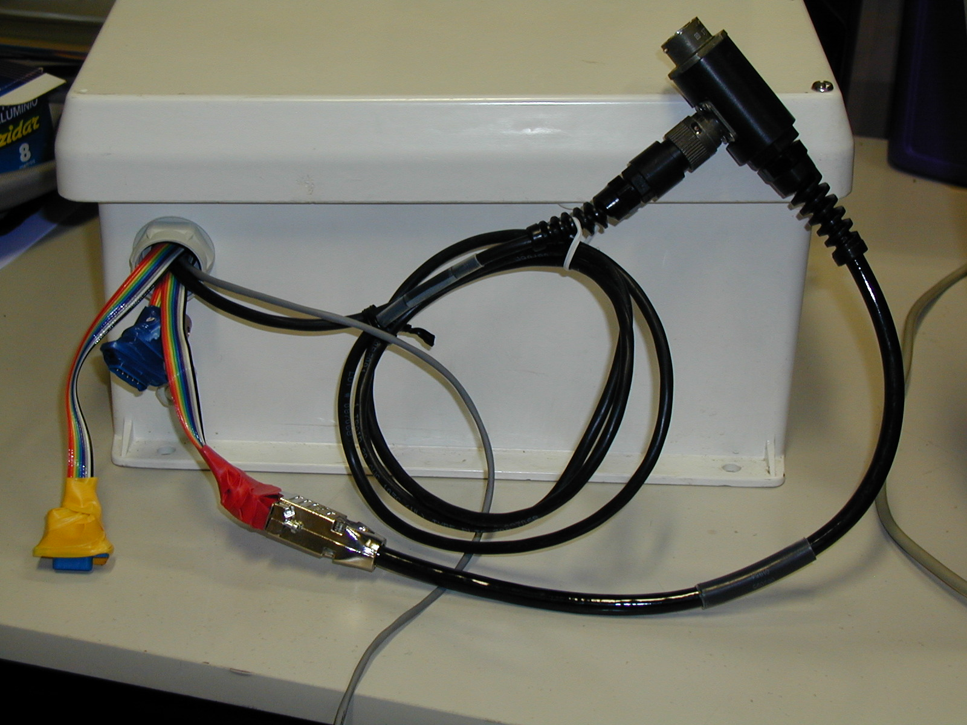
1
2
Figura 10 -Ligações do Datalogger com a ficha da sonda já ligada. Para completar as ligações mínimas necessárias seria apenas necessário ligar o cabo da sonda ao terminal 1 e o GPS ao 2 (opcionalmente o PC ao amarelo).

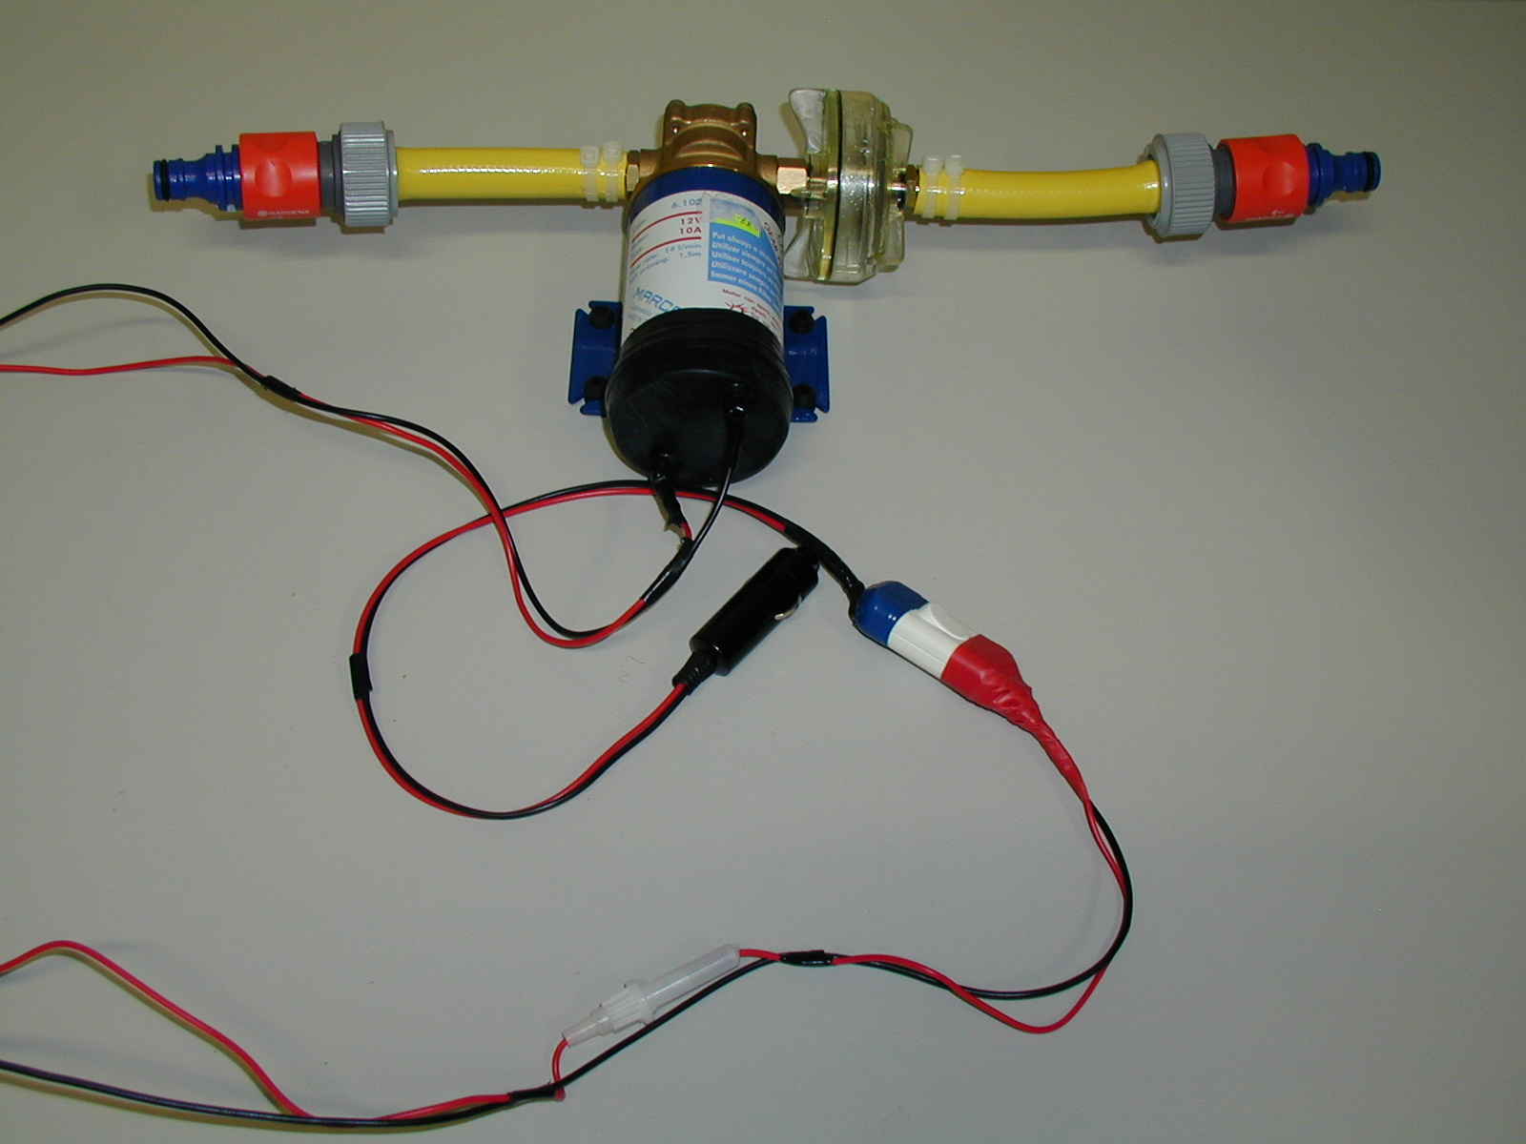
1
2
Figura 11 –Bomba de água. Evidência a vermelho para o filtro que indica a entrada de água. O número 1 e 2 indicam respectivamente o fusível de 10A do sistema e o interruptor da bomba (Azul ligado, vernelho desligado)

Lista de Material essencial para por em funcionamento o sistema

- GPS Magellan
- Cabo de ligação do GPS ao Datalogger
- Bateria 12V de automóvel
- Bornes de bateria que possam usar duas ligações cada um
- Sonda Multiparâmétrica
- Recipiente de entrada e saída de água para a sonda
- Copo de calibração da sonda
- Invólucro do terminal da sonda
- Medidor de Caudal
- Bomba de água
- Tubagem de tomada de água
- Tubagem que liga a bomba ao medidor de Caudal
- Tubagem que liga o medidor de Caudal ao recipiente da sonda
- Tubagem que sai do recipiente da sonda
- Caixa ambiental contendo o Datalogger, SDM-SIO4, bateria, buzina, interface RS232 e vários cabos incluindo o do medidor de caudal
- Cabo que liga a sonda ao Datalogger incluindo o adaptador T da alimentação
- Suporte da sonda
- Sistema de suporte da tomada de água
- Computador Portátil com bateria cheia funcional e com software apropriado permitindo a ligação ao Datalogger

Material acessório:

- Caixa e respectivas ferramentas
- Material de electrónica variado incluindo várias unidades dos diversos fusíveis usados no sistema
- Tubagens extra de comprimentos variados
- Material de protecção para o transporte da sonda
- Recipientes de transporte para o material em geral
- Inversor de corrente para ligação de aparelhos de corrente alterna (permite ligar o computador à bateria – esta situação não é aconselhável pois isso iria diminuir bastante o tempo de utilização da bateria)
- Carregador de baterias de automóvel para ligar à corrente doméstica (pode ser ligado ao inversor estando este por sua vez ligado a um automóvel em funcionamento e carregar assim a bateria de utilização do sistema)
- Carregador do Datalogger (Carrega-se da mesma maneira que a bateria)

Considerações finais e Perguntas Frequentes

Um dos problemas que pode surgir neste tipo de sistema é o entupimento do sistema de tomada de água. O Datalogger vai então apitar sinalizando a diminuição de Caudal (se este for inferior a 3 litros por minuto).
No sistema eléctrico é de notar que se utiliza um fusível de 5A tal como recomendado pelo fabricante da bomba (existem sobresselentes na caixa de electrónica).
A tomada de água para a bomba dever ser o mais estável possível e permitir o deslocamento rápido da embarcação sem que haja turbulência suficiente para haver difusão de ar dentro das tubagens.
O GPS terá de ter pelo menos 3 satélites visíveis para conseguir triangular a posição. Se tal não acontecer deixará de enviar os dados pretendidos e o Datalogger apitará. Assim que recuperar a visualização dos satélites a situação ficará remediada por si mesma.
É bastante importante verificar o estado das baterias antes da campanha e é fortemente aconselhado deixar o computador portátil a carregar a bateria na véspera da campanha. Deve levar-se várias pilhas sobresselentes para os equipamentos que as utilizem.
Aquando da ferragem da bomba é normal que ela tenha de expulsar o ar que se encontra dentro das tubagens. Não é normal que haja um fluxo constante de ar a entrar nos tubos e esta é uma situação delicada que tem de ser resolvida no sentido de eliminar o ar das tubagens e permitir um fluxo de água constante por parte da bomba de água. Se isto acontecer é aconselhável apertar bem todas as ligações do sistema e ir tentando perceber onde está a entrar o ar e reparar a situação nem que seja com a substituição do material.
É de realçar que este manual ainda não contempla instruções para a realização de perfis verticais devido a esta operação necessitar de infraestruturas que ainda não estão disponíveis.

Perguntas Frequentes:

Quando é que a campanha começa?

Uma campanha, seja ela onde for, começa antes da partida para o campo. Apesar de ser difícil definir o começo da campanha para o utilizador, ela deve começar com a preparação da viagem. Deve prosseguir com a verificação do equipamento. A ideia de que a campanha começa no momento de entrada no barco é um pouco redutora.

Quando é que uma campanha acaba?

No seguimento do raciocínio acima descrito a campanha não termina com o atracar do barco. É preciso lavar o equipamento, SECÁ-LO o melhor possível e regressar em segurança.

O que é um fusível e como funciona?

Um fusível é uma peça de equipamento fundamental no sentido de proteger o equipamento que o utiliza correctamente. Ele deve estar colocado no fio transportador de carga (normalmente vermelho, ao contrário do preto da massa).
Ele funciona da seguinte forma: se houver uma descarga eléctrica superior ao limite do fusível ele simplesmente derrete e quebra a passagem de corrente. O equipamento não chega assim a receber o excesso de carga.

Quando se deve trocar um fusível?

Um fusível deve ser trocado se tiver sido sobrecarregado. Uma inspecção visual normal, ou seja a olho nu, é suficiente para verificar se o filamento foi ou não interrompido. Se o tiver sido, o fusível deve ser trocado por um igual. Se não deve ser mantido.

O que é uma válvula de não retorno e como funciona?

Uma válvula de não retorno é um instrumento regulador da corrente dentro de um tubo que impede que o fluido volte atrás. O sentido do impedimento está descrito com uma seta. Ou seja esta seta indica o sentido do impedimento do escoamento. O seu funcionamento é análogo ao de uma tampa dentro de um tubo que só abre para um dos lados. Assim para esse lado há escoamento e para o outro não.

Porque são ou não utilizadas válvulas de não retorno?

As válvulas de não retorno devem ser utilizadas no laboratório e sempre no sentido correcto no sentido de evitar que haja perdas significativas de água num local que deve permanecer seco. No campo podem ter interesse se houver necessidade de que um tubo permaneça cheio como por exemplo para ferrar uma bomba de água.

O que devo fazer se surgir um problema inesperado?

Acima de tudo deve ser mantida a calma e o espírito crítico. Se as soluções documentadas não o resultarem deve ser promovido o espírito de grupo no sentido de todos contribuírem para uma solução eficiente. Deve-se ter sempre presente que existe equipamento de backup disponível (salvo no caso da sonda) que está pronto a ser utilizado. Se nada disto funcionar devem ser contactados outros membros que não estejam em campanha e que possam contribuir para a resolução do problema. Esta lista de contactos deve ser da responsabilidade do utilizador e gerida de acordo com a natureza do problema.

Quais as características técnicas da bomba de água usada no sistema?

Esta bomba funciona a 12V e tem instalado um fusível de 10A no seu circuito eléctrico. Tem a capacidade de bombear 14l/minuto de um fluido e de o elevar a uma altura de 20m

Referências Bibliográficas

- [1] Manual da Sonda YSI 6600 EDS
“http://www.fondriest.com/manuals/ysi/ysi_6_series_operations_manual.pdf”

- [2] Manual do Medidor de Caudal Signet 2100 1H.
- “http://www.omnicontrols.net/xsignet2100.pdf”

Instituto Superior Técnico – MARETEC Departamento de Engenharia Mecânica – Secção de Energia e Ambiente Av. Rovisco Pais 1049-001 Lisboa E-mail: diogo.anjos@ist.utl.pt
Esta continuidade descreve uma elevada frequência de amostragem como referido no capítulo anterior.
psu significa pratical salinity units e é como a salinidade costumava ser expressa. Apesar do uso destas unidades ter sido abandonado o seu peso e valor subsistem Para converter para unidades mais usuais como o ppm é necessário multiplicar o valor em psu por mil. Exemplo: 35 psu = 35000 ppm. O uso destas unidades foi abandonado mas o seu peso e valor subsistem e correspondem a partes por milhar.

